STP

מסמך תכנון בדיקות למערכת

Sufersal - online

|  |  |
| --- | --- |
| **פרויקט** | **מערכת Shufersal-Online** |
| **נכתב ע"י** | **אלה קזיוני ואנה סמואילוביץ'** |
| **תאריך עריכה אחרון** | **10.08.2022** |
| **מוגש ע"י** | **צוות QA sufersal - online** |

תוכן עניינים

1. כללי.....................................................................................................................3
   1. תכולה ומטרה...............................................................................................3
   2. יעדי הבדיקות...............................................................................................3
   3. עדי מסמך הבדיקות.......................................................................................3
   4. סימוכין........................................................................................................4
   5. מונחים ומושגים............................................................................................5
2. רמות הבדיקה........................................................................................................6
3. תכנון הבדיקות.......................................................................................................7
4. ביצוע הבדיקות.......................................................................................................7
   1. עץ טסטים...................................................................................................7
   2. סוגי בדיקות...............................................................................................9
5. דרישות סביבה לבדיקת המערכת (עפ"י בדיקת פופולאריות)..........................................9
6. סביבות עבודה לבדיקת המערכת (עפ"י בדיקת פופולאריות)..........................................9
7. מדדי הצלחה.......................................................................................................9
8. תוצרי הבדיקות....................................................................................................10
9. **כללי**

1.1 **תכולה ומטרה**

* מערכת שופרסל Online הינו ממשק אינטרנטי המופעל דרך אתר ואפליקציה סלולארית, במסגרתו מתבצעות מכירות קמעונאיות.
* במסגרת הרכישה בשופרסל Online, יהיה הלקוח רשאי להזמין ממוצר כלשהו אך ורק כמות סבירה.
* שופרסל מפעילה אתר לקנייה מקוונת, הנותן מענה מלא לצורך ההולך וגובר בערוץ זה בקרב הציבור. באמצעות רכישות באתר האינטרנט, ציבור הלקוחות יכול לחסוך זמן רב של נסיעה לסניף, בחירת מוצרים, עמידה בתורים וכדומה, וכן להימנע מהצורך בסחיבת מוצרים עד הבית. מדי שבוע רוכשים עשרות אלפי לקוחות מוצרי מזון, פארם, ניקיון ומוצרי צריכה שונים לבית באמצעות "הסניף הווירטואלי". משנה לשנה החברה מציגה צמיחה ניכרת במכירות בערוץ זה.

* 1. **יעדי הבדיקות**
* לוודא כי המערכת עומדת בדרישות הלקוח
* מציגה את התכנים הרצויים, ומבצעת את הפעולות הנדרשות.
* לוודא כי המערכת עומדת באיכות ובסטנדרטים גבוהים, ועומדת במדדי ההצלחה.
* להבטיח תאימות ואחידות המערכת בין מערכות הפעלה שונות.
* לוודא כיסוי הטסטים והדרישות.
* לוודא כי לא קיימים באגים חמורים במערכת הנבדקת.
* להבטיח שהמערכת מאובטחת כנדרש.  
  1. **יעדי מסמך הבדיקות**  
     מטרת מסמך הSTP היא להציג את תוכנית הבדיקות מתחילתה ועד סופה, הן לשם אישורה והן לשם תיאור ופירוט תהליך הבדיקות, שעתיד להתבצע. המסמך מנחה את תהליך הבדיקות ומכיל:
  + הגדרות והסברים למושגים ומונחים.
  + תיאור מפורט של הבדיקות , שתבוצענה על המערכת, וקישורן לדרישות עליהן הן עונות.
  + תיאור תהליך פתיחת באג מתחילתו ועד סופו.
  + הערכת סיכונים.

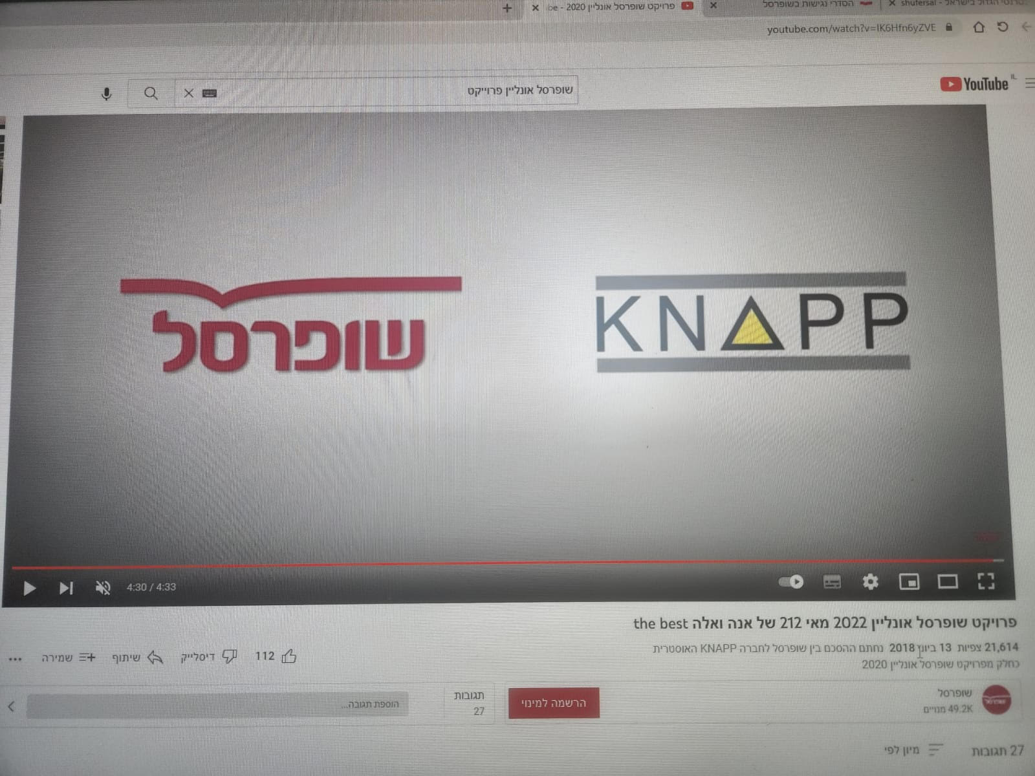

* 1. **סימוכין**

|  |  |  |
| --- | --- | --- |
| # | **שם המסמך** | **תיאור המסמך** |
| 1 | SRS | מסמך דרישות ואפיון תוכנה - Software Requirements Specification Document |

* 1. **מונחים ומושגים**   
     להלן רשימת מושגים ומונחים, שיעזרו להתמצא במסמכי בדיקות שונים, ובחלקם ייעשה שימוש לאורך מסמך זה:

|  |  |
| --- | --- |
| **מושג / מונח** | **תיאור המושג / המונח** |
| PRD | product requirements document - מסמך דרישות ואפיון מוצר |
| SRS | Software Requirements Specification Document - מסמך דרישות ואפיון תוכנה |
| STP | Software Test Plan - מסמך תכנון הבדיקות |
| STD | Software Test Design / Description – מסמך עיצוב /תיאור הבדיקות |
| STR | Software Test Results – מסמך תוצאות הבדיקות |
| SDLC | Software Development Life Cycle – מחזור חיי פיתוח תוכנה |
| Web | הפלטפורמה האינטרנטית |
| HTTP | פרוטוקול להעברת מידע ברשת האינטרנט |
| Data Base (DB) | מסד נתונים |
| Happy Flow | זרימה תקינה – פעולה עסקית שלמה (טרנזאקציה), מוצלחת – מעבר  בכל שלבי התהליך, מתחילתו ועד סופו, ללא תקלות. (הרבה בשימוש  בבדיקות כיסוי משפטים בקוד, ניתן להשתמש גם בבדיקות שפיות). |
| Integrational testing | בדיקות אינטגרציה – בדיקות שילוב היכולות לבוא לידי ביטוי בבדיקות  מבניות, פונקציונאליות ולא פונקציונאליות, וברמות שונות: שילוב בין  רכיבים שונים, בין רכיב לפיצ'ר, בין פיצ'רים שונים באותה מערכת, בין  מערכות שונות, בין מערכת לסביבה, בין תוכנה וחומרה ועוד |
| System testing | בדיקות מערכת – הבודקות את התנהגות המערכת כמכלול. בדיקות  בהיקף גדול, פונקציונאליות ולא פונקציונאליות בעיקר, שמטרתן לוודא כי  המערכת עושה את מה שהיא נדרשת לעשות, ולא עושה מה שאינה  נדרשת.  הבדיקות מתנהלות תוך איתור, רישום וסיווג כל התקלות שהתגלו במהלך  הרצת תרחישי הבדיקה.  לעתים קרובות מדובר בבדיקות המקיפות האחרונות, טרם המסירה  ללקוח |
| JIRA | מאפשרת לנו לדווח על הבגים, ליצור משימות. בנוסף יש אפשרות להריץSPRINT תוך שימוש בגישות AGILE |
| Functional testing | בדיקות פונקציונאליות – בודקות מה המערכת עושה |
| בדיקות שפיות | בדיקות שפיות/ עשן – אחוז הבדיקות הקריטיות והחשובות ביותר  במוצר, המהוות את התפקוד העיקרי של המערכת.  "תרחישי סף", שבמידה ונכשלים – אין טעם להמשיך לבדוק – ויש  להחזיר לפיתוח |
| Regression tests | בדיקות רגרסיה (נסיגה) – לאחר ביצוע שינוי במערכת.  בדיקות חלקים במערכת שתפקדו טרם השינוי ולא שונו, אך עלולים להיות  מושפעים מהשינוי, בכדי לוודא כי לא נפגעו בעקבותיו.  לרוב מדובר בבדיקות חוזרות – שבוצעו בהצלחה בעבר |
| Monkey testing | בדיקות "שיטוט חופשי" - המתבצעות ללא תסריטי בדיקה |
| GUI/ UI | וויזואליות/ נראות המערכת  כל הקשור בממשק המשתמש כגון: גודל וצבע גופן, צבעי רקע, שדות, מסגרות תוכן, תמונות, כפתורים וכדומה |
| טראנזקציה | רצף פעולות, המהוות תהליך עסקי שלם, מתחילתו ועד סופו |
| אתר אינטרנט | אוסף של דפי אינטרנט (ולעתים משאבים נוספים), המקושרים ביניהם, ולרוב שותפים לתחום מסוים, הניתנים לגישה דרך רשת האינטרנט |
| אפליקציה | יישומון – יישום מחשב, המיועד לשימוש בטלפונים חכמים, מחשבי לוח )טאבלטים) ומכשירים ניידים מסוגים אחרים |
| Bug | תוצאה שגויה / לא צפויה של המערכת |
| Bug fixes | תיקוני באגים – תיקון תוצאה שגויה / לא צפויה של המערכת |
| Sprint/ Iteration | ספרינט / איטרציה – מחזור פיתוח במודל האג'ילי – אורך לרוב בין שבועיים לארבעה שבועות |
| Agile (model) | מודל פיתוח זריז – מודל מחזורי מבוסס סבבים.  מותאם לפיתוח חלקים קטנים בסבבים מהירים, ספרינטים / איטרציות )של עד כחודש).  בכל שלב, תהליך הפיתוח מקביל לתהליך הבדיקות, וקיים עירוב מתמיד של הלקוח, המאפשר מענה לשינויי ם בדרישות לאורך התהליך |

1. רמות הבדיקה

* **בדיקות sanity (שפיות)**

הבדיקות הראשונות שמבצעים – מבוצע ע"י הבודקים .  
בדיקות בסיסיות וקריטיות, המאפשרות לזהות במהירות וביעילות, אם הפונקציונאליות הבסיסית/ העיקרית של המוצר, פועלת כנדרש.  
בדיקות Sanity מהוות "תרחישי סף", במידה וקיימת בעיה באחד השלבים, אין טעם להמשיך לבדוק את המוצר, חייבים קודם לתקן את הבאגים הקיימים, ויש להחזיר לפיתוח.

* **בדיקת system (מערכת)**

בדיקות המערכת – בודקות את התנהגות המערכת כמכלול  
בדיקות בהיקף גדול, פונקציונאליות ולא פונקציונאליות בעיקר, שמטרתן לוודא כי המערכת עושה את מה שהיא נדרשת לעשות, ולא עושה מה שאינה נדרשת.  
הבדיקות תכלולנה בין היתר: בדיקות מסדי נתונים, קשרי גומלין בין תהליכים, קשרים עם מערכות חיצוניות, בדיקות ביצועים, בדיקות עומסים, שרידות, שימושיות, בדיקות אבטחת מידע, ובדיקות התאוששות ממצבי כשל.  
בדיקות המערכת מתנהלות תוך איתור, רישום וסיווג כל התקלות שהתגלו במהלך הרצת תרחישי הבדיקה.  
לעתים קרובות מדובר בבדיקות המקיפות האחרונות, טרם מסירת המערכת ללקוח.

* **בדיקת regression (רגרסיה – נסיגה)**

לאחר ביצוע שינוי כלשהו במערכת, בין אם נובע מעדכון גרסה, או מתיקון באג, מלבד בדיקות אימות, שנועדו לווידוא תיקון הבאג, יש צורך בבדיקות רגרסיה.  
בדיקות החלקים במערכת שתפקדו טרם השינוי, ולא שונו, אך עלולים להיות מושפעים מהשינוי, במטרה לוודא כי לא נפגעו בעקבותיו.  
לרוב מדובר בבדיקות חוזרות – שבוצעו בהצלחה בעבר.

* **Monkey testing**

טרם מסירת המערכת, רצוי לבצע בדיקות "שיטוט חופשי" - המתבצעות ללא תסריטי בדיקה, ומדמות את פעולת המשתמש, ל"חיזוק אחרון" ברמת הבטחון במערכת ובתקינותה.

1. תכנון הבדיקות

|  |  |  |  |
| --- | --- | --- | --- |
| **תוצרים** - (עפ"י שלבי בדיקות) | **תאריך התחלה** | **תאריך סיום** | **אחראי** |
| **STP** | 05.08.2022 | 07.08.2022 | ראש צוות QA |
| **STD** | 07.08.2022 | 09.08.2022 | ראש צוות QA |
| **STR** | 09.08.2022 | 10.08.2022 | ראש צוות QA |

1. ביצוע הבדיקות

תהליך הבדיקות יבוצע ב3 מחזורים (עד שבוע לכל אחד):

* SPRINT 1 - גרסה 10.203.01 – יבוצע על המערכת עצמה.
* SPRINT 2 – גרסה 10.205.03 – יבוצע על האתר.
* SPRINT 3 – גרסה 10.210.05 – יבוצע על האפליקציה.
  1. **עץ טסטים**
* המערכת **Sprint 1**
* 1.1כניסה למערכת מאגר נתונים (**sanity)**

1.2בדיקת הזמנות למלאי (**sanity)**

* 1. בדיקת הזמנות על סכום גבוה מ 500 ש"ח **(SQL).**
* 2.תשלום על הזמנה  
  2.1 אשראי עבר בהצלחה (**sanity)**  
  2.2 סירוב על האשראי (שליליות)
* 2.3.ביצוע הזמנה קבועה (**sanity)**
* 3. בדיקת משלוחים(**sanity)**

3.1 ניהול משלוח ללקוח (**sanity)**

* 4.מאגר פריטים (**sanity)**

4.1 בדיקת בק **(SQL).**

4.2 מחיקת פריט (**sanity)**

* אתר **Sprint 2**
* 1.כניסה למסך הראשי (**sanity)**  
  1.1 כניסה כלקוח קיים (**sanity)**  
  1.2 כניסה כאורח (**sanity)**
* 2.יצירת הזמנה  
  2.1 יצירת הזמנה רגילה כלקוח קבוע (**sanity)**
* 2.2 יצירת הזמנה בתור אורח (**sanity)**
* 3.הוספת פריט להזמנה (**sanity)**
* 3.1 בדיקת בק **(SQL).**
* 4.מחיקת הזמנה קבועה (**sanity)**  
  4.1בדיקת בק **(SQL).**
* 5.ביצוע משלוח  
  5.1 הזמנה באיסוף עצמי (**sanity)**  
  5.2 משלוחים עתידים (**sanity)**

5.3 משלוחים שבוצעו(**sanity)**

* אפליקציה **Sprint 3**
* 1.ביצוע כניסה לאפליקציה (**sanity)**
* 1.כניסה למסך הראשי (**sanity)**  
  1.1 כניסה כלקוח קיים (**sanity)**
* 2.יצירת הזמנה  
  2.1 יצירת הזמנה רגילה כלקוח קבוע (**sanity)**

2.2 יצירת הזמנה בתור אורח (**sanity)**

* 3.הוספת פריט להזמנה (**sanity)**
* 3.1 בדיקת בק **(SQL).**
* 4.ביצוע משלוח  
  4.1 הזמנה באיסוף עצמי (**sanity)**  
  4.2 משלוחים עתידים (**sanity)**

4.3 משלוחים שבוצעו(**sanity)**

* 5. בדיקת נגישות (**sanity)**

1. דרישות סביבה לבדיקת המערכת (עפ"י בדיקת פופולאריות(

* את הבדיקות יש לבצע על שתי מערכות ההפעלה: 7 Win ו- 10 Win .
* דרישות חומרה מינימליות: מעבד i7 ,זיכרון RAM 16GB ,שטח אחסון של 500GB ומעלה.

1. סביבות עבודה לבדיקת המערכת (עפ"י בדיקת פופולאריות)

* **JIRA** לניהול הבדיקות (STD).
* תוכנת **sufersal - online** שלוש גרסאות: עבור סבב ראשון גרסה 10.203.02 למערכת עצמה. עבור סבב שני גרסה 10.205.03 לאתר. עבור סבב שלישי גרסה 10.210.05 לאפליקציה.
* את הבדיקות יש לבצע עבור שתי מערכות ההפעלה: WIN 7 וWIN 10.

1. מדדי הצלחה

**טסטים:**

* בדיקות sanity עברו בהצלחה (100%).
* לפחות 90% מהבדיקות שתוכננו בוצעו.
* לפחות 87% מהבדיקות שבוצעו עברו בהצלחה.
* מקסימום 3% בדיקות בסטטוס "חסום" (blocked), שלא ניתן להריצן.
* מקסימום 1% בדיקות שתוכננו ולא בוצעו (לא מסיבת חסימה – not run).

**באגים:**

* אין תקלות ברמת חומרה critical.
* אין תקלות ברמת חומרה high.
* מקסימום ב-5% מהטסטים, נמצאו תקלות ברמת חומרה medium.
* מקסימום ב-10 מהטסטים, נמצאו תקלות ברמת חומרה low.

.

1. תוצרי הבדיקות

תוצרי הבדיקות אשר צוות הבדיקות מספק להנהלת הפרויקט, כולל מסמכים, דו"חות ומצגות.

|  |  |  |
| --- | --- | --- |
| **מסמך** | **תאריך מסירה** | **חתימה** |
| **STP** | 12.08.2022 | PM |
| **STD** | 12.08.2022 | מנהל QA |
| **STR** | 12.08.2022 | PM + R&D |

STR

מסמך סיכום תוצאות הבדיקות למערכת shufersal-online



|  |  |
| --- | --- |
| **פרויקט:** | **Shufersal-online** |
| נכתב ע"י | אנה סמואילוביץ ואלה קזיוני |
| תאריך עריכה אחרון | 10.08.2022 |
| מוגש ע"י | צוות שופרסל אונליין **QA** |

1.**תיאור ביצוע הבדיקות**

* הבדיקות בוצעו ב3 סבבים (SPRINT), כל סבב ערך עד שבוע.  
  כל סבב התמקד בגרסת מערכת אחת:
* סבב 1 - 10.203.01 **(system)**
* סבב 2 - 10.205.03 **(website)**
* סבב 3 - 10.210.05 **(application)**
* בכלל סבב דרישות המערכת נבדקו עבור כל אחד מהממשקים, כל ממשק בהתאם לדרישותיו במסמך האפיון.

2.**סיכום ביצוע הבדיקות**

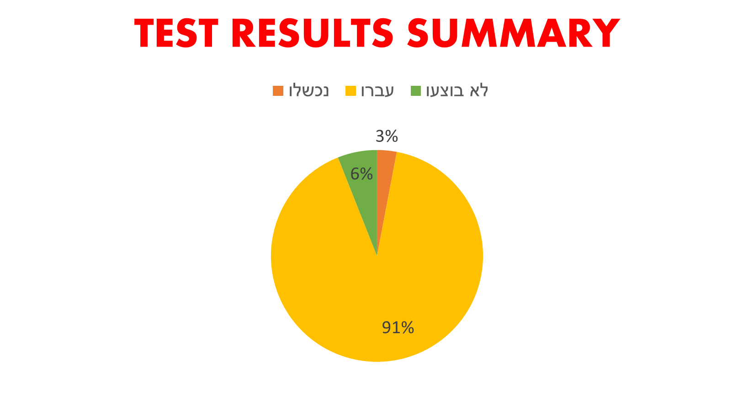

2.1 סה"כ תוכננו 35 טסטים מתוכם בוצעו 32 טסטים, ו 3 טסטים שלא בוצעו.

בשלושת הסבבים.

* 32 טסטים(97%) עברו בהצלחה
* נמצא באג 3 ( 3%) - נכשלו.
* לא בוצעו 3 טסטים (6%)

3. **ביצוע בדיקות בשלושת הסבבים**

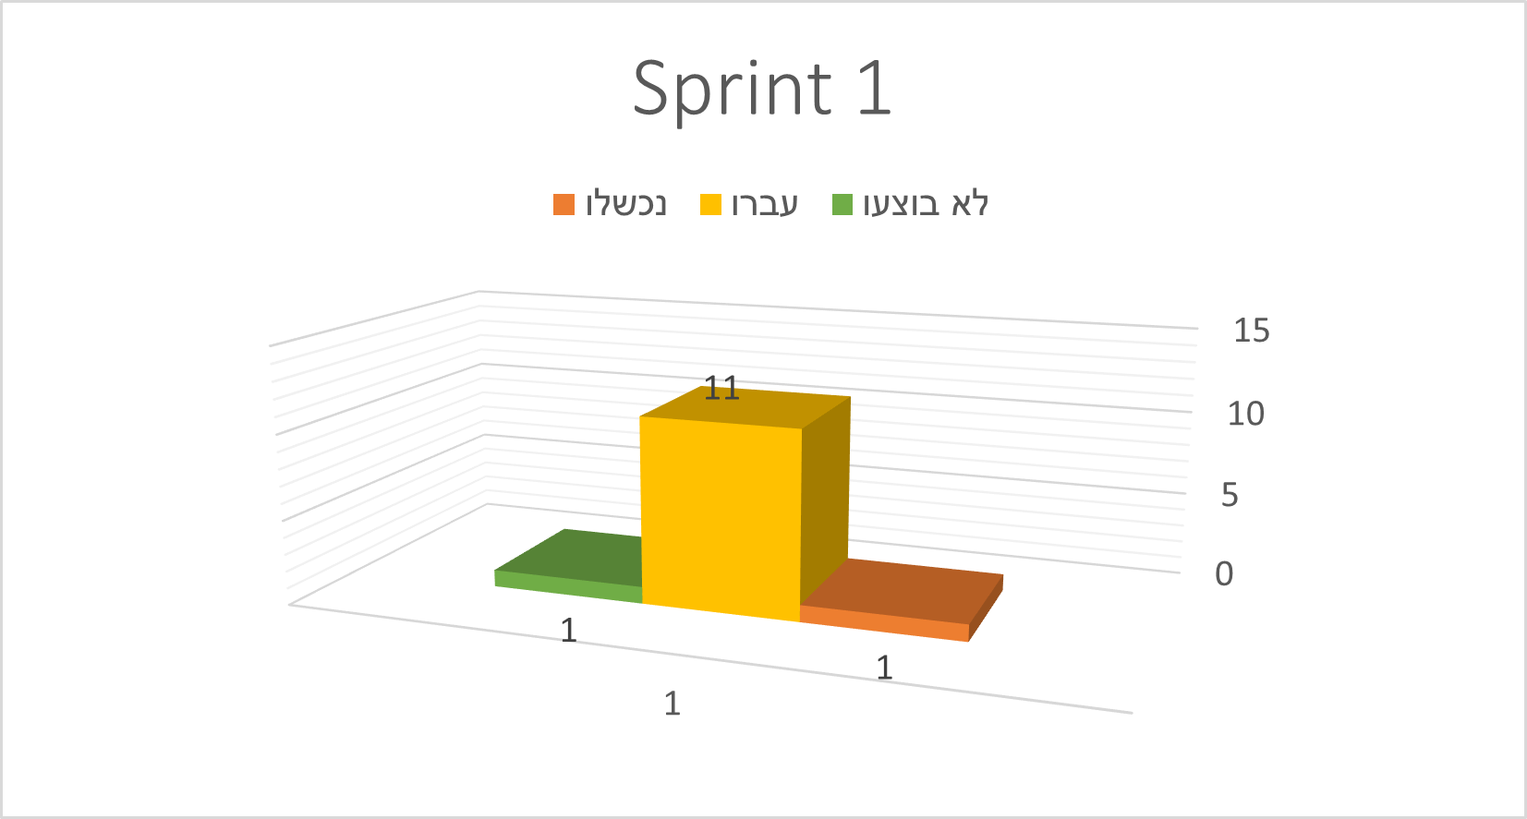

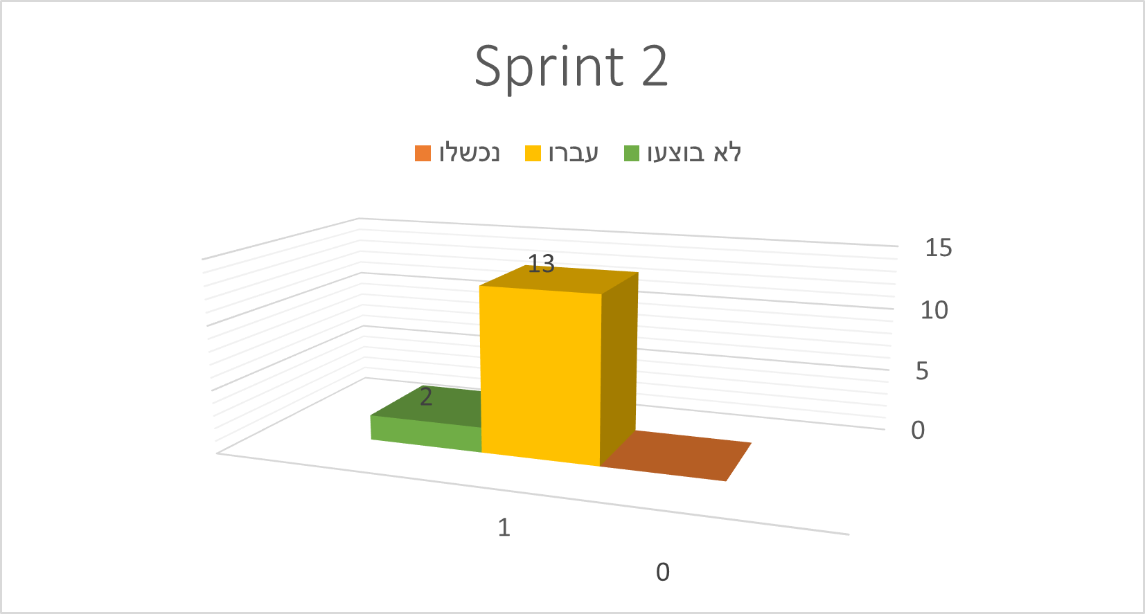

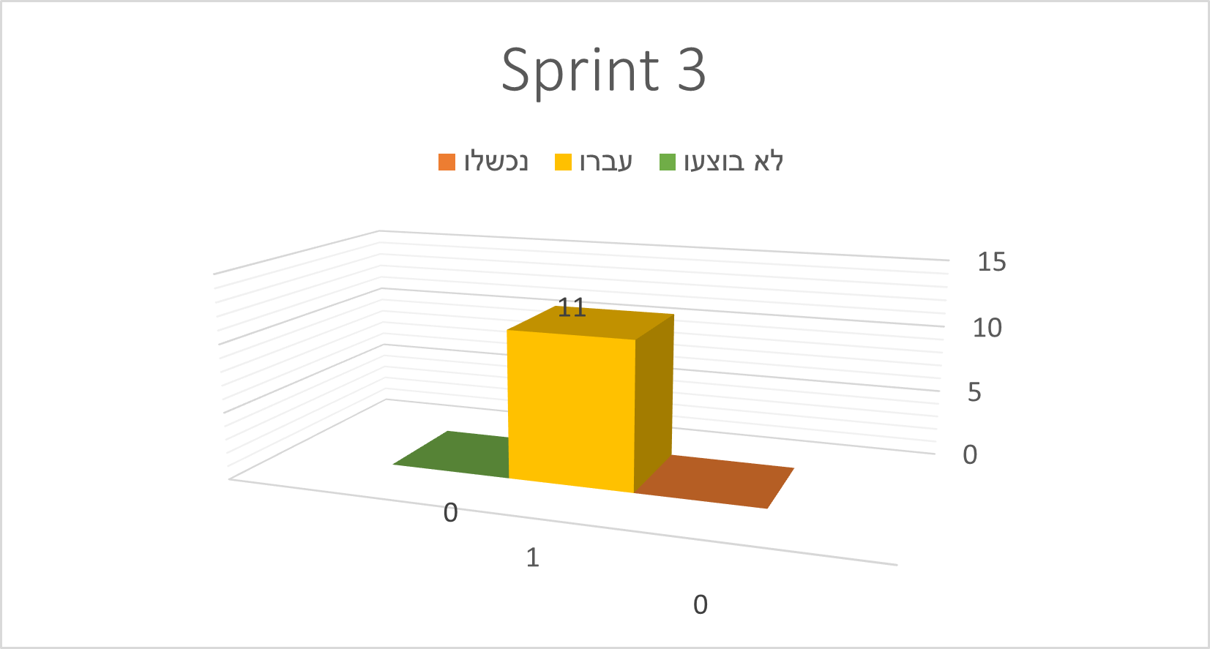

3.1 **תוצאות הבדיקות-הצגת באגים**

להלן תרשימים המתארים את התפלגות הבאגים, עפי חומרה:

|  |  |  |  |  |
| --- | --- | --- | --- | --- |
| **חומרת הבאג** | **Sprint 1** | **Sprint 2** | **Sprint 3** | **סה"כ** |
| **נמוך (LOW)** | 1 | 0 | 1 | 2 |
| **בינוני (MEDIUM)** | 1 | 0 | 0 | 1 |
| **גבוה (HIGH)** | 0 | 0 | 0 | 0 |
| **קריטי (CRITICAL)** | 0 | 0 | 0 | 0 |
| 3 |

* 3.2 **סיכום באגים פתוחים בסיום התהליך**

נפתחו 3 באגים בכל הרמות: נמוך - בינוני– גבוהה

נותרו 2 באגים פתוחים ברמה נמוכה , 1 ברמה בינונית.